Проектная работа. Образование планетной системы
  - Второй этап
Арбатова Варвара Петровна
Карпова Есения Алексеевна
Дагделен Зейнап Реджеповна
Бюгданюк Анна Васильевна
Люпп Софья Романовна
Содержание

1. Цель работы
Целью данного этапа работы является разработка алгоритмов численного моделирования образования планетной системы из газопылевого облака, включая алгоритмы вычисления гравитационных сил, сил отталкивания и трения, интегрирования уравнений движения, обновления угловых скоростей и слипания частиц, на основе которых будет реализована программа моделирования.

2. Задание
- Напиcать программу, моделирующую движение N точек в плоскости, испытывающих притяжение к центральной неподвижной точке, не взаимодействующих между собой и двигающихся по орбитам с первой космической скоростью.
- Ввести гравитационное взаимодействие между частицами. Убрать неподвижную центральную точку. Добавить отталкивание между частицами при их сближении на расстояние меньше суммы их радиусов. Вывести на экран кинетическую и потенциальную энергии. Сделать импульс системы равным 0. Добавить силы трения между частицами.
- Включить в модель угловые скорости вращения вокруг собственной оси каждой частицы.
- Смоделировать трехмерный случай N взаимодействующих частиц с отталкиванием без трения. Вывести на экран проекции движения частиц в плоскостях XY , Y Z, XZ. Нарисовать зависимость кинетической, потенциальной и полной энергии от времени.
- Ввести в трехмерном случае слипание частиц после того, как они приблизятся на малое расстояние. При образовании большей частицы должны сохраняться суммарные масса и импульс системы.
- Ввести силы трения. Объяснить вид кинетической и потенциальной энергии.
- Ввести частицы двух сортов с разной массой и соответствующим массе радиусом. Добавить силу трения между частицами. Вывести на экран график энергии, переходящей в тепло. Объяснить график полной энергии. Ввести частицы с массами, задаваемыми случайным образом, и соответствующими радиусами.

3. Алгоритмы решения задачи

3.1 Структуры данных
Каждая частица описывается набором параметров: масса $m_{i}$, радиус $R_{i}$, координаты $r_{i}$, скорость $v_{i}$, угловая скорость $ω_{i}$ и флаг активности (нужен для обработки слипания). Все частицы хранятся в массиве фиксированной длины $N$.

3.2 Инициализация
Перед началом главного цикла выполняется однократная инициализация системы.
Радиус и угол каждой частицы выбираются случайно, обеспечивая равномерное распределение по площади диска:
$$r=r_{0}\sqrt{ξ_{1}}, α=2π ξ_{2}$$
откуда координаты: $x=rcosα$, $y=rsinα$, $z=0$.
Начальные скорости задаются из условия кеплеровского вращения:
$$v_{x}=−y ω_{0}{\left(\frac{r_{0}}{r}\right)}^{3/2}, v_{y}=x ω_{0}{\left(\frac{r_{0}}{r}\right)}^{3/2}, v_{z}=0$$
После этого из скоростей всех частиц вычитается скорость центра масс, чтобы полный импульс системы стал равен нулю:
vi←vi−j​mjvjj​mj
Угловые скорости вращения $ω_{i}$ изначально равны нулю.

3.3 Главный цикл
На каждом шаге по времени $Δt$ последовательно выполняются следующие блоки.

3.3.1 Шаг 1. Вычисление сил
Перебираются все пары активных частиц $\left(i,j\right)$, $i<j$. Для каждой пары вычисляется вектор $b_{ij}=r_{i}−r_{j}$ и расстояние $b=\left|b_{ij}\right|$.
Гравитационная сила вычисляется всегда:
$$F_{ij}^{g}=−\frac{γm_{i}m_{j}}{b^{3}} b_{ij}$$
Силы отталкивания и трения вычисляются только если $b<R_{i}+R_{j}$. Сила отталкивания:
$$F_{ij}^{r}=k\left({\left(\frac{R_{i}+R_{j}}{b}\right)}^{8}−1\right)\frac{b_{ij}}{b}$$
Для силы трения сначала находится перпендикулярная компонента относительной скорости — та составляющая скорости $W=v_{i}−v_{j}$, которая направлена поперёк $b_{ij}$, с учётом вращения частиц:
$$W_{⟂}=\left(W⋅n_{ij}\right)−ω_{i}R_{i}−ω_{j}R_{j}$$
где $n_{ij}$ — единичный вектор, перпендикулярный $b_{ij}$. Тогда сила трения:
$$F_{ij}^{f}=β W_{⟂} F^{r}\left(b\right) n_{ij}$$
По третьему закону Ньютона силы на частицу $j$ противоположны по знаку. Суммарная сила на каждую частицу накапливается в массиве $F_{i}$.

3.3.2 Шаг 2. Интегрирование уравнений движения
Координаты и скорости обновляются методом Верле по скорости, который даёт второй порядок точности и хорошо сохраняет энергию:
$$r_{i}←r_{i}+v_{i} Δt+\frac{F_{i}}{2m_{i}} Δt^{2}$$
$$v_{i}←v_{i}+\frac{F_{i}^{ \text{old}}+F_{i}^{ \text{new}}}{2m_{i}} Δt$$
Для этого необходимо хранить силы предыдущего шага.

3.3.3 Шаг 3. Обновление угловых скоростей
Для каждой частицы суммируются моменты сил трения от всех соседей, с которыми она контактирует ($b_{ij}<R_{i}+R_{j}$):
εi=1Iij​bijRi+RjFijf, Ii=25miRi2
Угловая скорость обновляется методом Эйлера:
$$ω_{i}←ω_{i}+ε_{i} Δt$$

3.3.4 Шаг 4. Проверка условия слипания
Перебираются все активные пары $\left(i,j\right)$. Если $b_{ij}<δ$ (пороговое расстояние), частицы объединяются: вычисляются параметры новой частицы с сохранением массы и импульса:
$$m←m_{i}+m_{j}, R←\sqrt[3]{R_{i}^{3}+R_{j}^{3}}$$
$$r←\frac{m_{i}r_{i}+m_{j}r_{j}}{m}, v←\frac{m_{i}v_{i}+m_{j}v_{j}}{m}$$
Результат записывается на место частицы $i$, частица $j$ помечается как неактивная. Общее число активных частиц уменьшается на единицу.

3.3.5 Шаг 5. Вычисление и запись энергий
Ek=i​mivi22+i​Iiωi22, U=−12i≠j​γmimjbij
$$E=E_{k}+U, Q\left(t\right)=E\left(0\right)−E\left(t\right)$$
Значения сохраняются для последующего построения графиков.

4. Блок-схемы
Построим блок-схему для наглядности (рис. 1).
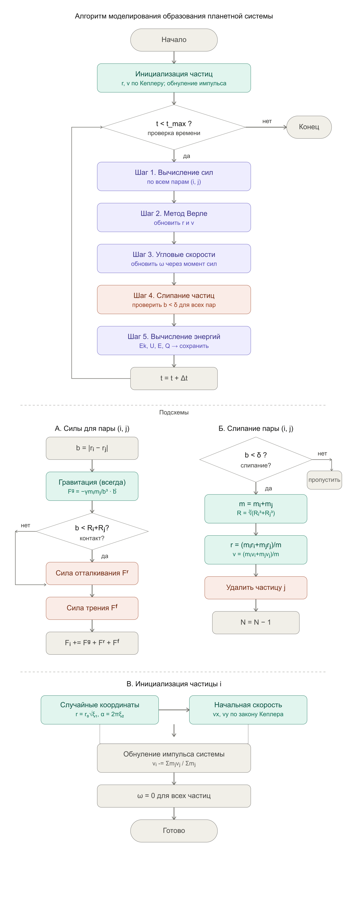
Рисунок 1: Схема
Главный цикл — верхняя часть. Показывает последовательность шагов на каждой итерации по времени:
вычисление сил → метод Верле → угловые скорости → слипание → энергии → $t+=Δt$, и возврат к проверке условия.
Подсхема А — детализирует шаг вычисления сил для каждой пары $\left(i,j\right)$: сначала всегда считается гравитация, затем проверяется контакт, и только при $b<R_{i}+R_{j}$ добавляются отталкивание и трение.
Подсхема Б — алгоритм слипания: проверка порога $δ$, вычисление новых $m$, $R$, $r$, $v$, удаление одной частицы.
Подсхема В — инициализация: случайные координаты по Кеплеру, обнуление суммарного импульса, обнуление угловых скоростей.

5. Вывод
На данном этапе были разработаны алгоритмы численного моделирования: инициализация системы частиц, вычисление гравитационных сил, сил отталкивания и трения, интегрирование уравнений движения методом Верле, обновление угловых скоростей, слипание частиц с сохранением массы и импульса, а также вычисление энергий системы. Полученные алгоритмы служат основой для программной реализации на следующем этапе.

Список литературы
- Медведев Д. А. — Моделирование физических процессов и явлений на ПК
- Реализация базового метода Стёрмера-Верле
- Гравитационная задача N тел
- N-body симуляции
- Общее введение в метод дискретных элементов

